臺北市110學年度「特教教師行為功能介入方案知能培訓」  
初階研習實施計畫

壹、依 據：

1. 特殊教育法第 15 條。
2. 臺北市身心障礙教育白皮書第四版。
3. 臺北市東區特教資源中心 110學年度工作計畫。

貳、目 的：增進特教教師認識行為功能介入方案和了解實務案例。

參、主辦單位：臺北市政府教育局

承辦單位：臺北市芳和實驗中學東區特教資源中心

肆、辦理地點：臺北市芳和實驗中學 二棟二樓 視聽教室(臺北市大安區臥龍街170號)

伍、研習對象：

1. 本研習為調訓研習，臺北市高級中等以下學校（含公私立之幼兒園、國小、國中及高中），未參加或未完整參加過本研習之正式特教師務必參加。
2. 臺北市高級中等以下學校(含公私立之幼兒園、國小、國中及高中)對於本主題有興趣之教師可自由報名參加。
3. 本研習錄取上限50名教師，若報名人數超過人數上限，錄取順序如下：

(一)合格正式特教教師。

(二)報名優先順序。

陸、研習日期、地點及內容：

|  |  |  |  |
| --- | --- | --- | --- |
| 日期 | 時間 | 主題 | 講師 |
| 111//03/11  （星期五） | 13:30-15:30 | 行為功能介入方案的概念及簡介 | 東區特教資源中心 情緒行為專業支援 團隊 吳佩雯教師  高苑瑄教師 簡敏卉教師  彭懷萱教師 |
| 15:30-16:30 | 行為處理策略(一) |
| 111//03/18  （星期五） | 13:30-15:00 | 行為處理策略(二) |
| 15:00-16:30 | 發展行為功能介入方案與實務案例分享 |

柒、報名方式：請於111年3月08日（二）17:00前至前至臺北市教師在職研習網完成報名程序（北市研習字第1110223075號），若於期限內未完成報名者，恕不核予研習時數。全程參與者將核發6小時之研習時數。若有疑問或研習相關問題逕洽承辦人27320800#702賴英宏、#711黃仕翰老師。

捌、注意事項：

(一)考量本研習為延續性課程，參加研習教師需全程完成6小時研習者為通過本研習。

(二)各校薦派參與研習之教師，請惠予公假派代方式辦理。

(三)校內不提供停車位，請多利用大眾運輸工具與會。

(四)響應環保減碳運動，會場不提供紙杯、杯水，請自備環保杯。

(五)因應新冠肺炎，參與研習之教師除遵循相關防疫規範全程配戴口罩外，並請配戴臺北市政府員工識別證或其他可識別身份的證件進入校園。

玖、經費由教育局及芳和實驗中學相關經費支應。

拾、本計畫陳核後實施，修正時亦同。

※交通位置圖：

※臺北市芳和實驗中學（臺北市大安區臥龍街170號）。

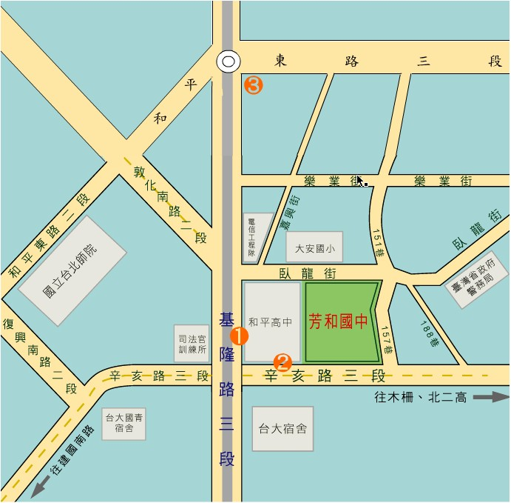

交通方式：1.公車和平高中站→1(福和)，1，207，254，275

2.公車自來水廠站→209，237，294，295，298，611(後四線亦可在和平高中下車)

3.捷運六張犁站